- 视频压缩进度只显示90%

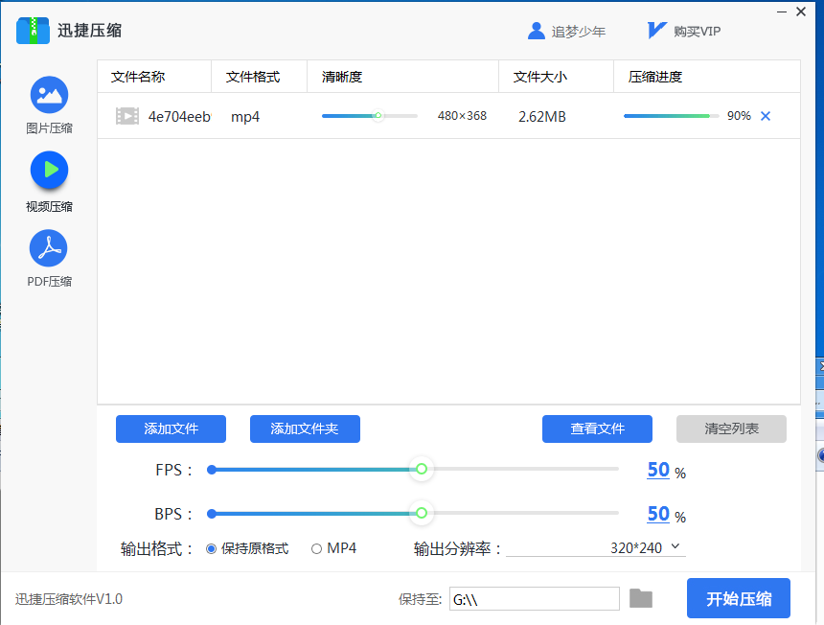

- 视频容易转换失败的问题没有解决

- 视频压缩点击添加文件只显示wmv格式的视频

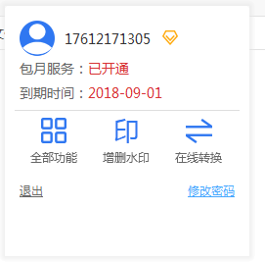

4. 购买了vip，到期时间显示错误

- 视频压缩失败时点清空列表无反应

- 视频压缩有的成功了点击查看文件没反应

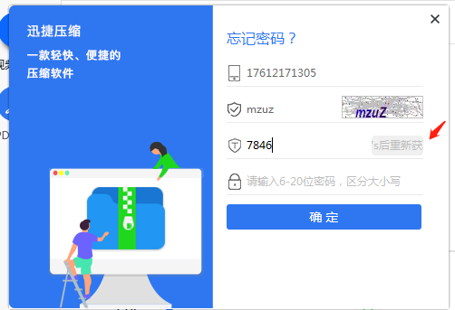

- 验证码框要加长，字显示不完整

- 再次点击压缩时进度没有变化，用户不知道是否压缩成功

